Actividad 3 - Logs SGBD
Cristóbal Suárez Abad
Administración de Sistemas Gestores de Bases de Datos.
2º ASIR

Realiza los pasos a continuación, tiene que responder a todo lo que se pide y hacerlo de forma práctica. Añadir pantallazos, comandos y explicaciones.
1. Verificar que MySQL está funcionando correctamente.
Mediante comandos en el servidor, comprueba que el servicio de MySQL está activo.
Usamos: systemctl status mysql
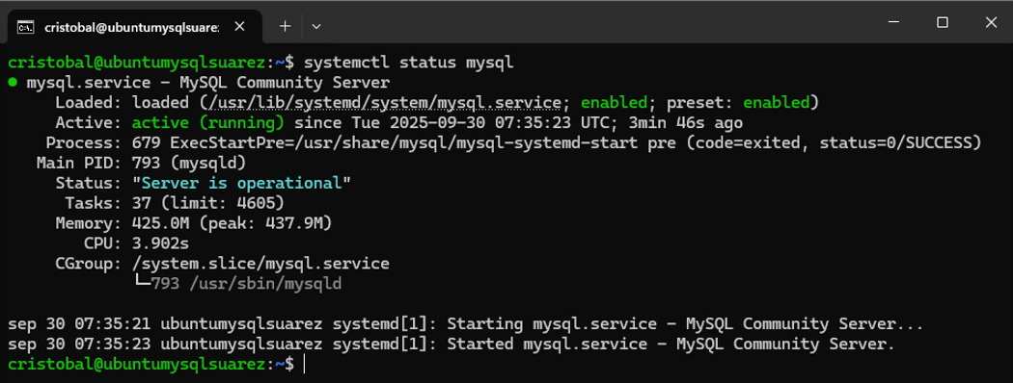
2. Consultar el fichero de logs de errores
Busca y abre el archivo de error log de MySQL.
Revisa los logs recientes y analiza que ocurre en esos logs: errores de arranque, problemas de conexión, intentos fallidos, etc.
El “log” se encuentra en /var/log/mysql/error.log
Usamos cat para ver el contenido.
- Se indica que MySQL está arrancando, indicando su versión y el número de proceso que usa.
- Inicialización de InnoDB, el motor de almacenamiento de MySQL.
- Habla sobre “ca.pem”, un certificado de comunicaciones. Se indica que está firmado autofirmado.
- Se ha configurado el canal de MySQL para conexiones seguras, dando soporte para conexiones encriptadas.
- Se indica que el X plugin está listo para conexiones. Se indica IP de conexión, puerto , etc.
- Se indica que MySQL está listo para conectarse.

3. Cambiar la configuración para registrar más información
Edita el archivo de configuración de Mysql para asegurarte de que el log de errores, el general log y el slow query log están activos.
¿Para qué sirve cada uno de estos logs?
Ver cómo MySQL registra información útil para diagnosticar problemas.

4. Forzar errores y analizar mensajes
Haz consultas erróneas a propósito para ver cómo MySQL responde.
Anotar los mensajes de error y explicar qué significan.
SQL:
USE basedatos_que_no_existe;
SELECT * FROM tabla_que_no_existe;
INSERT INTO tabla_valida (columna_inexistente) VALUES ('prueba');
¿Aparecen estos errores en los logs? ¿En cuál de ellos?

5. Verificación de logs tras errores simulados
Intenta conectarte con contraseña errónea a la base de datos y revisa los logs.
¿Qué ves?
6. Generar una consulta lenta para probar el slow log
Fuerza una consulta que tarde más de 2 segundos para ver si se guarda los logs.
¿En qué log se guarda? ¿Cómo se refleja?
Consulta lenta
SELECT SLEEP(3);
7. Probar el arranque y parada del servidor
Detén y vuelve a iniciar el servicio para ver cómo se registran los eventos en los logs.
¿En qué logs y que información muestra sobre el arranque y parada del servidor ? Explica lo que ves

